Последнее обновление: 26.09.2014

ООО «ТК «Световые Технологии»
Взрывозащищенные светильники серии ATLAS LED
Паспорт

1. Назначение
1.1 Светильники серии ATLAS LED предназначены для освещения взрывоопасных зон всех классов помещений и наружных установок предприятий нефтегазовой и нефтехимической отрасли согласно маркировке взрывозащиты и рассчитан для работы в сети переменного тока 220 В (±10%), 50 Гц (±0,4 Гц). Качество электроэнергии должно соответствовать ГОСТ Р 54149-2010.
1.2. Светильник соответствует требованиям безопасности ТР ТС 004/2011 «О безопасности низковольтного оборудования», ТР ТС 020/2011 «Электромагнитная совместимость технических средств».
1.3. Светильник может быть установлен на поверхность из нормально воспламеняемого материала.
1.4. Класс защиты от поражения электрическим током – I.

2. Технические характеристики

Маркировка взрывозащиты | 1ExdIICT6/T5
Степень пылевлагозащиты | IP66
Климатическое исполнение | УХЛ1
Корпус | Модифицированный алюминиевый сплав без примесей меди. Окрашен порошковой краской RAL7040.
Оптическая часть | Из закаленного боросиликатного стекла/поликарбоната
Пускорегулирующая аппаратура | MEANWELL, MOSO (соответствует ГОСТ.Р 51318.15-99 по электромагнитной совместимости)
Источник света | Светодиоды CREE
Температура света, К | 5000
Мощность, Вт | 10, 20, 30, 50, 70, 100, 120 Вт.
Номинальное напряжение, В | LED-I | LED-II, III, IV
 | 12В АС/DС  24В АС/DC  185-265В АС 50/60Гц | 185-265В АС 50/60Гц
Температура окружающей среды | -60˚С~+55˚С
Заземление | Внутреннее и внешнее заземление из нержавеющей стали фрикционно безопасной.
Диаметр вводимого кабеля *  ATLAS LED-I  ATLAS LED -II, III, IV | Ø 3~20 мм  Ø 8,5~26 мм
Кабельные вводы (КВ)  ATLAS LED -I  ATLAS LED –II, III, IV | Светильник имеет резьбу М20х1,5 под кабельные вводы.  Светильник имеет резьбу М25х1,5 под кабельные вводы.
* при комплектации светильника кабельными вводами компании ООО «МГК «Световые Технологии».

3. Комплектность поставки
В комплект поставки входит:
Светильник в сборе – 1 шт.
Скоба универсальная с комплектом ЗИП для крепления к светильнику – 1 шт.
Технический паспорт – 1 шт.
Упаковка – 1 шт.
При заказе светильника с типом креплением G («на трубу») в комплект входит трубный кабельный ввод LT-EBM2MBNS и дополнительная заглушка М25х1,5. В остальных случаях кабельный ввод заказывается отдельно и не входит в комплект поставки.

4. Хранение и транспортировка
Транспортировка и хранение светильников допускается только в оригинальной упаковке.

5. Инструкция по монтажу и эксплуатации
Данная инструкция предназначена для квалифицированного персонала, имеющего необходимый уровень допуска. Монтаж производить только в соответствии с национальными инструкциями монтажа электрооборудования во взрывоопасных зонах в т.ч. в соответствии со стандартами ГОСТ 30852.16-2002, ГОСТ 30852.13-99, ГОСТ МЭК 60079.14-2011.
5.1. Разрешается эксплуатация светильников только по назначению и только в неповрежденном состоянии!
5.2. Монтаж
На скобу:
5.2.1. Установить светильник с помощью универсальной скобы.
5.2.2. Открутить заглушку.
5.2.3. Открутить крышку клеммного отсека светильника.
5.2.4. Ввести кабель внутрь светильника через кабельный ввод(заказывается отдельно).
5.2.5. Подключить светильник, выполнить внутреннее заземление.
5.2.6. Затянуть кабель в кабельном вводе.
5.2.7. Закрутить крышку клеммного отделения.
5.2.8. Выполнить наружное заземление.
5.2.9. Выбрать необходимый угол наклона и зафиксировать светильник с помощью фиксирующих винтов на скобе.
На трубу:
5.2.10. Открутить заглушку и установить кабельный ввод.
5.2.11. Открутить крышку клеммного отсека светильника.
5.2.12. Прикрутить кабельный ввод к трубе проведя через него кабель.
5.2.13. Затянуть кабель в кабельном вводе.
5.2.15. Выполнить внутреннее заземление, подключить светильник.
5.2.16. Прикрутить светильник к крышке клеммного отделения.
5.2.17. Выполнить наружное заземление.
5.3. Допускается использование кабельных вводов только с аналогичным уровнем взрывозащиты. Все неиспользуемые отверстия должны быть закрыты заглушками с аналогичным уровнем взрывозащиты и затянуты с моментом 15Нм.
5.4. Взрывонепроницаемые соединения должны постоянно находиться под слоем смазки для предотвращения коррозии, попадания воды и заедания. Для очистки остатков смазки и следов коррозии использовать только мягкую ткань или щетку с мягким ворсом для предотвращения повреждения поверхности соединения.
5.5. Обслуживание и чистку светильника производить только при отключенном питании.

6. Свидетельства о приемке
Светильник соответствует ТУ 3416-019-44919750-14 и признан годным к эксплуатации
Дата выпуска ________________________
Контролер ОТК ________________________
Упаковщик ________________________
Светильник сертифицирован.
Сертификат № RU C-RU.ГБ08.B.00575

7. Гарантийные обязательства
Завод-изготовитель обязуется безвозмездно отремонтировать или заменить светильник, вышедшую из строя не по вине покупателя в условиях нормальной эксплуатации в течение гарантийного срока.
Гарантийный срок – 18 месяцев со дня ввода светильника в эксплуатацию.
Срок службы светильника в нормальных климатических условиях при соблюдении правил монтажа и эксплуатации составляет 10 лет.
Претензии по качеству направлять по адресу: ООО «МГК «Световые Технологии», 390010, Россия, г. Рязань, ул. Магистральная д.10-а.

Приложение 1.
Таблица модификаций

Условное обозначение | Габарит корпуса | Мощность, Вт | Вес, кг
ATLAS LED10 | I | 10 | 2,2
ATLAS LED20 | II | 20 | 3,5
ATLAS LED30 |  | 30
ATLAS LED50 | III | 50 | 6,5
ATLAS LED70 |  | 70
ATLAS LED100 | IV | 100 | 7,5
ATLAS LED120 |  | 120

Габаритные размеры

ATLAS LED-I | 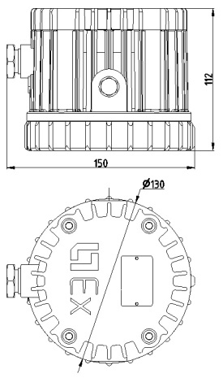
ATLAS LED-II | 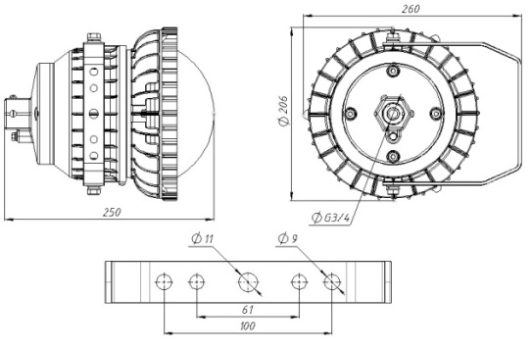
ATLAS LED-III | 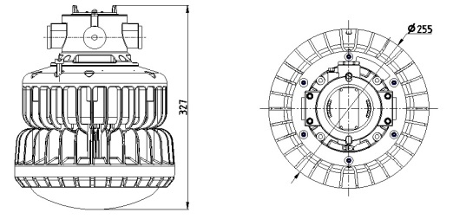
ATLAS LED-IV | 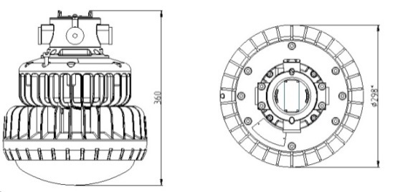

Установочные размеры

Настенный монтаж 90˚ | Настенный монтаж 30˚ |  | Потолочный монтаж
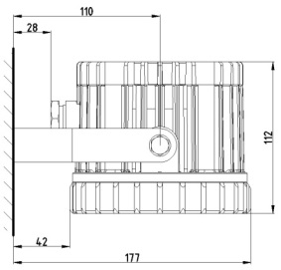 | 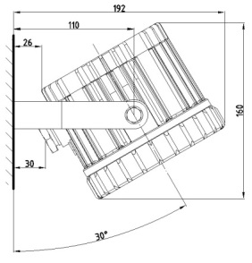 |  | 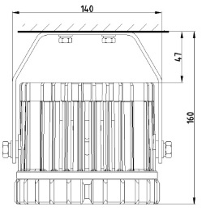
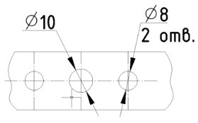
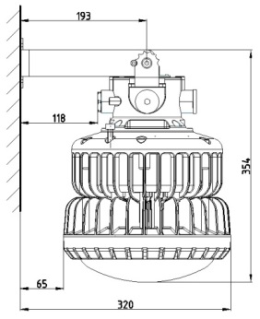 |  | 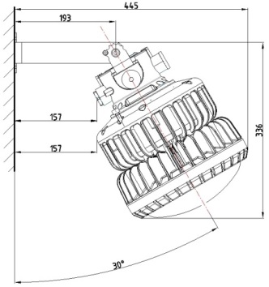 | 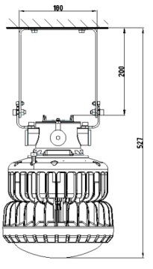
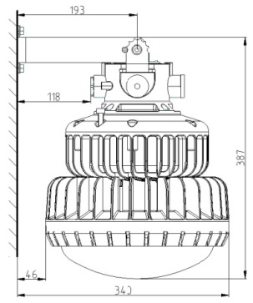 |  | 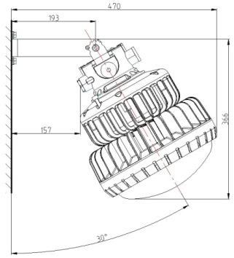 | 